POLSKI ZWIASTUN FILMU „MROCZNE UMYSŁY”

Jest już polski zwiastun filmu „Mroczne umysły” („The Darkest Minds”). Produkcja, autorstwa twórców „Stranger Things”, trafi do polskich kin 24 sierpnia.
Zwiastun dostępny jest pod tym linkiem.
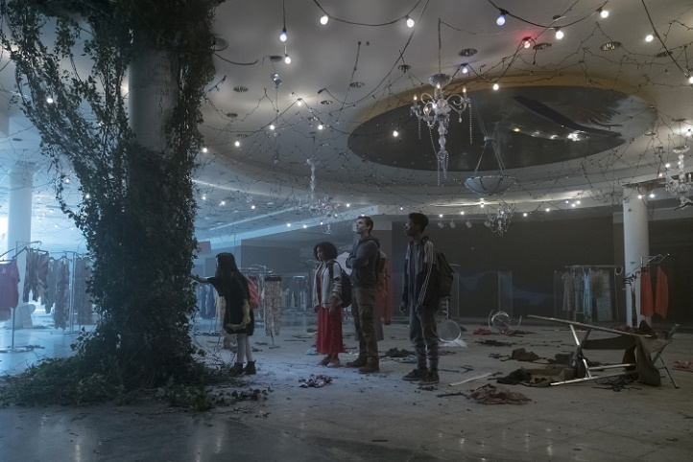
Gdy młodzi ludzie w tajemniczy sposób nabywają niezwykle silnych mocy, rząd uznaje ich za zagrożenie i skazuje na pobyt w zamknięciu.
Szesnastoletnia Ruby, której moce nie mają sobie równych, ucieka z obozu i dołącza do grupy zbiegłych nastolatków, szukających bezpiecznej przystani. Wkrótce członkowie grupy uświadamiają sobie, że w świecie, w którym dorośli u władzy dopuścili się zdrady wobec nich, ucieczka nie wystarczy. Postanawiają utworzyć ruch oporu i wykorzystać dane im moce, by wziąć przyszłość w swoje ręce.

Produkcja powstała na podstawie cyklu bestsellerowych powieści Alexandry Bracken. W rolach głównych: Mandy Moore, Gwendoline Christie i Amandla Stenberg. Reżyseria: Jennifer Yuh Nelson.

Więcej informacji udziela:
Biuro prasowe Imperial CinePix
Agnieszka Pieńczykowska
E-mail: agnieszka.pienczykowska@imperial.com.pl
M: +48 501 581 425
T: +48 22 663 78 7

